1 июня отмечается Международный День защиты детей.
На районном мероприятии, посвященном Дню защиты детей «Краски лета», начальник муниципального казенного учреждения «Отдел образования Ворошиловского района города Ростова-на-Дону» Ирина Юрьевна Микова наградила грамотами отдела образования победителей и лауреатов муниципального этапа конкурса замещающих родителей «Областная семейная ассамблея» семью Сотниковой Лидии Александровны с подопечным Даниилом, и семью Беликова Олега Викторовича с подопечными Ильей и Никитой. Подарки для подопечных детей любезно предоставлены депутатом Законодательного Собрания Ростовской области Сакеллариус Владимиром Ильичем.
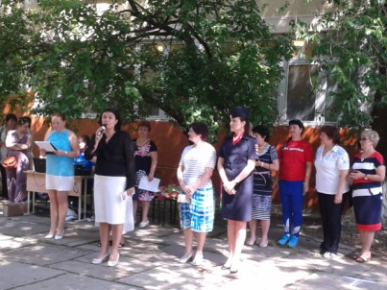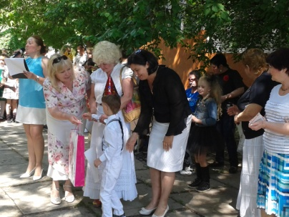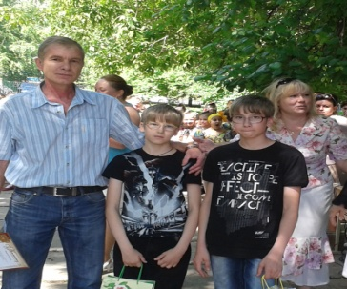
На празднике детям, которые воспитываются в опекунских семьях, были вручены альбомы «Достижения и заслуги подопечных детей Ворошиловского района».
